初步检索结果
检索关键词： 多模态 and 绘画；
文生图 and 交互；

类似的专利：
CN202310863794.3-交互式的文生图方法、装置、电子设备及存储介质
该专利解决用户发布内容时从提前预设的本地图库中自行选择一张图像作为文本的配图，匹配精度低的问题。
不同点：本专利主要强调：基于VLM大模型提供绘图灵感，帮助用户构建完整画面，并且可以基于文字或者绘图的输入方式进行图像修改，完成绘画过程。

CN202310936436.0-一种文生图多模态主动交互方法
该专利是通过交互的方式获取用户反馈信息，迭代优化文生图算法模型。
不同点：本专利主要强调：实时的给用户建议，简化AI画图的流程，在线的提升绘画体验，而不需要离线训练模型。

缩略语和关键术语定义
Prompt: 在AI绘画中，"prompt"（提示词）是指用户提供给AI系统的文本描述或关键词，用于指导AI生成特定风格或主题的图像。这些提示词对AI生成图像的内容、风格、色彩等有直接影响。
LLM：LLM（大型语言模型）是深度学习领域的先进人工智能技术，通过海量文本数据训练，能够理解和生成自然语言，广泛应用于聊天机器人、文本生成和语言翻译等场景。
VLM:视觉语言模型（Visual Language Models），是能够同时处理视觉（如图像）和语言（如文本）信息的多模态人工智能模型。它们通过结合计算机视觉和自然语言处理的技术，能够执行多种任务，例如图像描述、视觉问答、文档理解和图像字幕生成等。

背景技术
Stable Diffusion是一种基于深度学习的文生图模型，它通过学习大量图像数据中的潜在规律，能够生成具有极高真实感和艺术性的新图像。这种模型使用扩散过程进行图像生成，从随机噪声图像开始，逐步添加语义信息，直到最终生成符合输入文字描述的图像 。Stable Diffusion 技术不仅可以专门用于文本生成图像（Text-to-Image）任务，还可以广泛应用于图像生成图像（Image-to-Image）、图像超分辨率（Super-Resolution）等多个计算机视觉任务。
为了提升文生图模型对人类质量的理解能力，科研人员使用T5大语言模型替换CLIP作为文本模型基座，使用大规模高质量文本标注数据等多种方法提升文生图模型的图文一致性，文生图模型的图文一致性有了显著的提升，但是对于复杂语义仍然较难理解。图生图模式下，用户可以输入图像和文字共同控制图像生成，通过图像向量和文本向量隐式的融合作为扩散条件生成图像，可解释性一般，出图的图文一致性难以控制。

背景技术的缺陷
尽管文生图大模型的语言理解能力有了显著提升，但要充分利用绘画模型的能力，还有几个痛点问题没有解决。
- 用户仍需要具备一定的专业知识，按照一定的格式描述图像的主体、背景、画风等多种元素，才能完成高质量的出图。复杂提示词的构建降低了使用的便利性。
如下图1，左图使用复杂的描述，人物和背景细节丰富，人物动作自然，右图简单的描述，人物动作不自然，而且画面细节少。
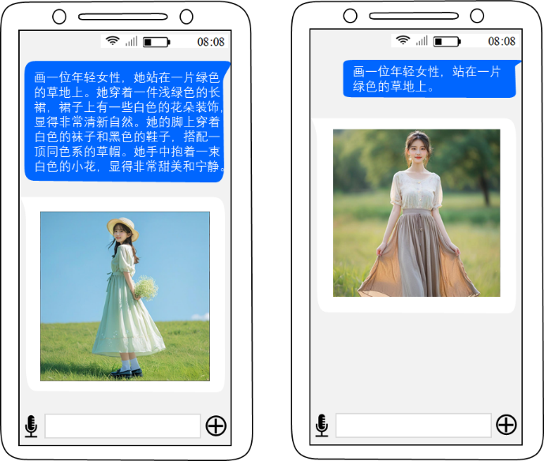
图1
- 文生图模型基于客观描述数据训练，而且语言模型参数量小，无法理解复杂语义，例如用户输入‘会打架的兔子’，文生图模型很难给出满意的绘画结果。
如下图2，左图输入人工解释润色的prompt，相比右图的抽象prompt直接输入，可以得到更好的出图效果。
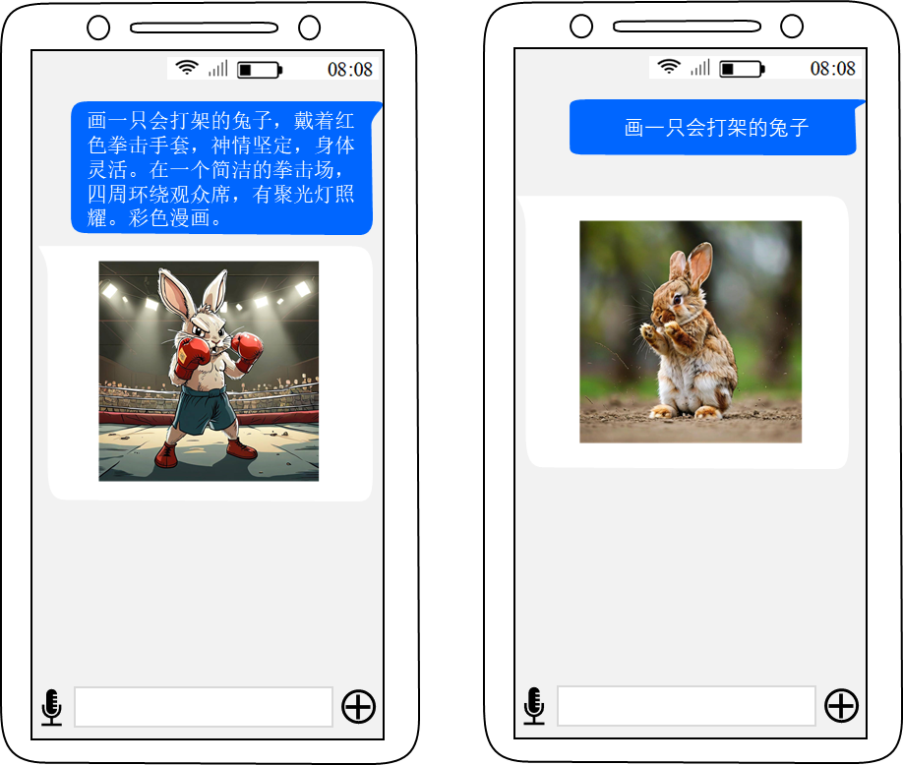
图2
- 图生图技术，通过将图像编码之后转换成潜在空间向量，和文本向量做融合，在潜在空间中，通过扩散过程逐步从随机噪声中生成图像。这种图像编码隐式的和文本编码融合的方式，可解释性差，实际操作中很容易造成信息融合错误，绘画的可控性降低。
下图3，传统图生图方案，这种融合方式语义理解不足，没有在合适的位置添加太阳。
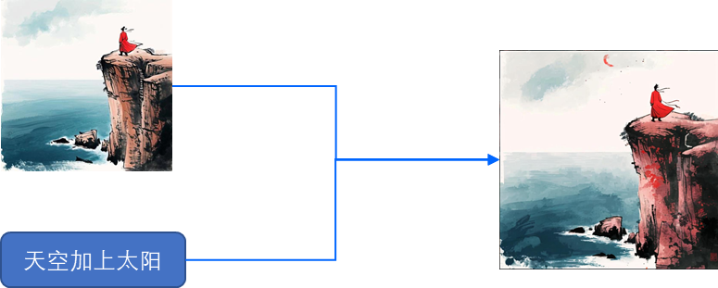
图3

本发明的发明目的及改进点
本发明借助VLM模型提供更强大的图像和文字理解能力，建立了人类和文生图模型之间交互的桥梁。通过对人类绘画提示词做润色，自动化的将人类输入转换成适合文生图模型理解的prompt，以及补充细节描述，不仅可以提升出图质量，而且可以降低用户的输入难度。
对于图像文本同时输入的图生图模式，借助VLM模型的能力统一转换成文本输入到文生图模型，可解释性强，而且人工可以后期调整prompt，加强绘画可控性。
下面介绍文生图以及图生图方案的实施方案，他们的共同点在于都通过大语言模型的能力，对人类输入做了意图理解以及润色处理。区别在于图生图模式下，先将图像输入解析成绘画prompt，再做润色处理。

技术方案

本发明实施方式一，纯文本的润色交互方式：
模型训练：
本发明提供了一种AI绘画prompt润色模型的训练方式，如图4所示，具体包括以下步骤：
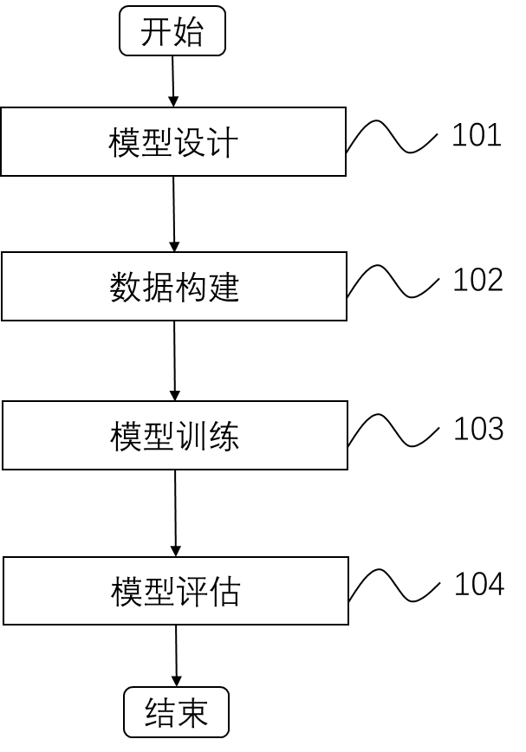
图4
步骤101：模型设计
本方法为了方便图文数据的输入，没有使用LLM模型，而是使用一种多模态的VLM模型结构。模型采用预训练的视觉编码器（如CLIP ViT模型）和大型语言模型（自研LLM模型），并通过一个简单的线性层将视觉特征转换为和文本模型可以接收的特征。这种架构能够同时处理视觉和语言信息，实现多模态理解。模型结构如下图5所示：
视觉图片输入$X_{v}$使用图像编码器转换为特征$Z_{v}$，再经过投影矩阵W映射之后转换为特征$H_{v}$。然后将$H_{v}和H_{q}$合并输入到LLM大语言模型中（也可以单独输入文本特征$H_{q}$），得到文本输出$X_{a}$。

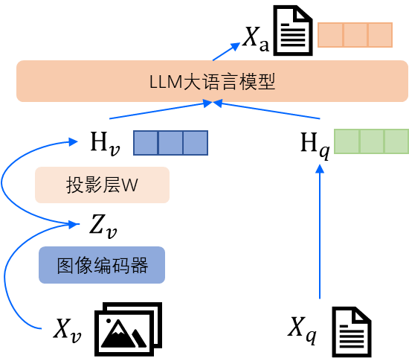
图5
步骤102：数据构建
实施方案一只接收文本输入，所以训练数据只包含文本数据。
训练数据包含单轮的输入以及多轮的输入。
对于单轮输入数据，使用一种反向推导的方式构建数据，基于网络上收集得到的高质量绘画prompt作为润色结果，人工抽取其中的主要内容作为用户的输入。如下是一段单轮对话的训练数据：
[{ "输入": "画一只会打架的兔子图片",
"输出": "一只会打架的兔子，戴着红色拳击手套，神情坚定，身体灵活。在一个简洁的拳击场，四周环绕观众席，有聚光灯照耀。彩色漫画。" }]
对于多轮输入数据，人工进行设计和标注，例如基于上面的单轮对话数据，继续扩充一轮输入和输出。训练数据如下：
[{ "输入": "画一只会打架的兔子图片",
"输出": "一只会打架的兔子，戴着红色拳击手套，神情坚定，身体灵活。在一个简洁的拳击场，四周环绕观众席，有聚光灯照耀。彩色漫画。" },
{ "输入": "给它带上红色发带",
"输出": "一只会打架的兔子，戴着红色拳击手套和红色发带，神情坚定，身体灵活。在一个简洁的拳击场，四周环绕观众席，有聚光灯照耀。彩色漫画。" }]
步骤103：模型训练
模型训练使用大规模的分布式训练框架，方便快速迭代。训练使用已经预训练的VLM模型，使用步骤102整理的训练数据进行微调，观察训练损失函数降低到平稳之后，停止训练。
步骤104：模型评估
选择损失函数较小的模型权重，之后间隔一段训练step再取一些权重进行评估。评估使用自建的大约几百条测试集，评估维度包括模型的对话理解准确性、出图的美观度以及出图的图文一致性几个维度，选取一个最好的模型权重作为最终的训练结果。

交互界面：
下图6展示了直接修改prompt的交互形式。
图6-a，用户输入之后模型总结并且回答用户问题，然后在横线下方输出VLM模型润色之后的绘画prompt，下方的画笔符号（）示意用户可以在此编辑。
图6-b展示了用户在模型润色prompt上编辑（黄底凸显的文字部分），然后通过蓝色的重新生成按键发送绘画指令的过程，直接把prompt发送给绘画模型而不经过VLM模型处理。
图6-c是图6-b输入之后的输出结果，模型基于用户输入直接绘图并且输出prompt，用户可以基于此prompt继续编辑或者继续对话。
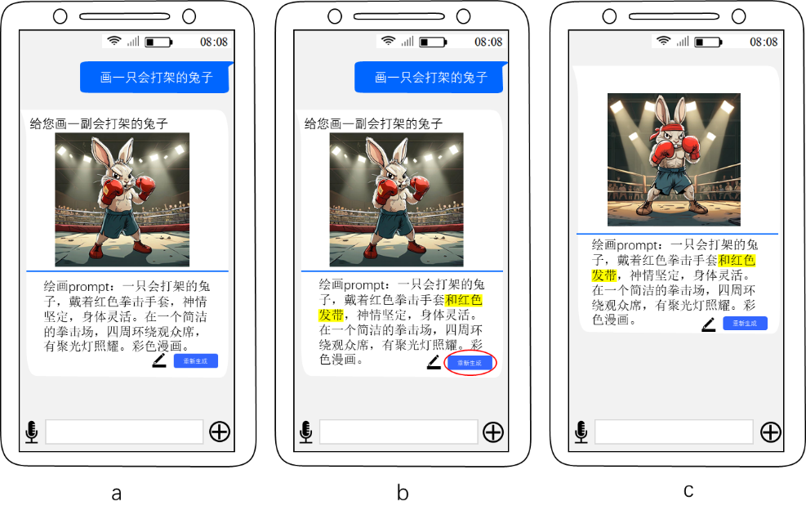
图6
下图7展示了通过对话修改prompt的交互形式。
图7-a，用户在最下方输入框输入修改的内容，发送给VLM模型。
图7-b，VLM模型接收到输入之后结合上一轮的对话内容进行意图理解，然后修改绘画prompt，得到绘画结果。
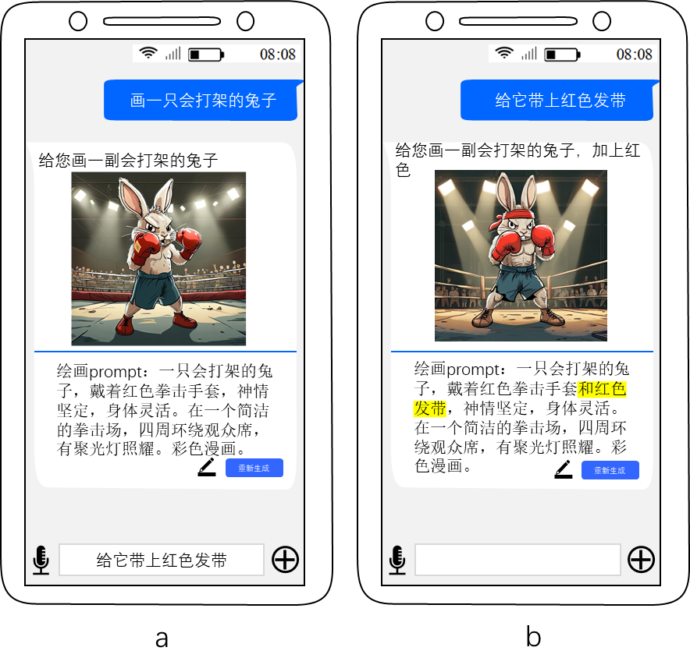

图7
交互流程：
下图8展示了纯文本输入的绘画交互流程。
用户输入请求到201模块，VLM模型对用户输入进行润色处理，然后把润色prompt传递到202模块，202模块的Stable Diffusion模型接收到绘画prompt之后，得到绘画结果。之后用户可以选择结束绘画，或者继续修改。
修改可以选择203模块，如上图6所示的方式，直接修改prompt，送到202模块，然后绘图。
也可以选择204模块，如上图7所示，通过对话的方式交互，经过201模块VLM模型理解用户意图之后修改prompt，然后发送到202模块生成图片。
经过几轮修改之后一般可以得到满意的绘画结果。
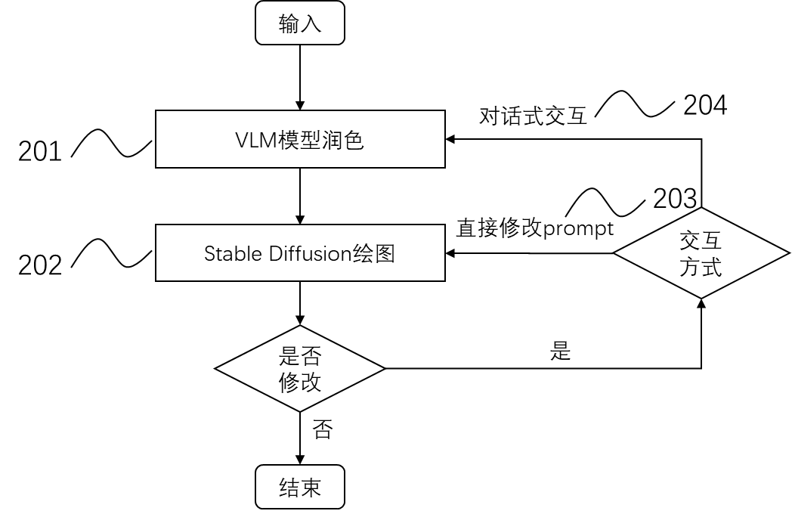
图8

本发明实施方式一的有益效果
本发明实施了一种大语言模型润色的绘画提示词修改方案，帮助用户简单的输入可以得到高质量的绘图效果，而且对于复杂语义，大模型理解之后转换成绘画模型更容易理解的prompt输入，可以得到语义一致性更好的绘画结果。

本发明实施方式二，图文输入的润色交互方式：
模型训练：
训练的流程同实施方式一的图4，区别主要在于训练数据不同。
步骤101：模型设计
实施方案一的101模块，模型设计中考虑了图像的输入，不需要改动模型结构，模型可以同时兼容单独文本输入以及文本和图片的输入形式。
步骤102：数据构建

下面展示一段多模态的训练数据样例。其中输入是用户的输入的图片+文字。输出包含两部分，输出描述是对图片内容的描述。输出润色是基于图像描述和文本输入对绘画prompt进行润色修改的输出。
[{ "输入":, "给它加一条红发带"
"输出描述": "一只会打架的兔子，戴着红色拳击手套，神情坚定，身体灵活。在一个简洁的拳击场，四周环绕观众席，有聚光灯照耀。彩色漫画。"
"输出润色": "一只会打架的兔子，戴着红色拳击手套和发带，神情坚定，身体灵活。在一个简洁的拳击场，四周环绕观众席，有聚光灯照耀。彩色漫画。" }]
模型的架构支持文本和图片的共同输入，基于以上训练数据，训练和评估过程和案例一相同。
步骤103：模型训练
训练过程中同时输入纯文本的训练数据以及文本+图像的训练数据，观察训练损失函数降低到平稳之后，停止训练。
步骤104：模型评估
选择损失函数较小的模型权重，之后间隔一段训练step再取一些权重进行评估。评估使用自建的大约几百条测试集，一般是图片加上文字的描述（对图像内容的增加、删减、修改），评估维度包括模型的对话理解准确性、出图的美观度以及出图的图文一致性几个维度，选取一个最好的模型权重作为最终的训练结果。

交互界面：
如图9所示，用户输入图像和文字，算法模型理解图片和文字信息之后给出回答并且绘图。其中蓝线下方的文字是本次绘画的prompt，用户可以基于这个prompt进行编辑（同图6-b交互过程）或者对话式的交互（同图7-a交互过程）。

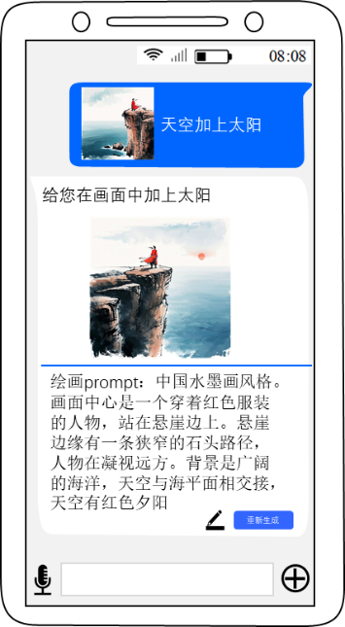
图9
交互流程：
交互流程图同图8所示流程图，和实施方案一的不同点在于，输入模块同时接收图片和文字，201模块的VLM模型解析图片的信息然后结合文本内容对绘画prompt进行润色修改，然后送到202模块进行绘图。后续的绘画修改流程和实施方式一相同。

本发明实施方式二的有益效果
本发明将图像和文本输入进行了统一，不同于传统图生图模型的隐式融合的方式，显示的展示了绘画提示词，用户可以继续编辑，大幅提升模型应用过程中的可解释性，画图的效果更可控。

